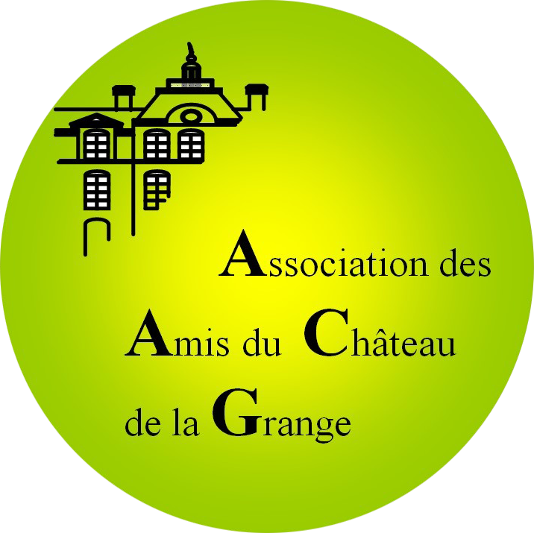
Fiche simplifiée

Généalogie de Charles-Gabriel MITHON de SENNEVILLE
Propriétaire du Domaine de La Grange-la Prévôté,
de 1737 à sa mort.

Ses grands parents :

- Côté paternel : Louis MITHON (1626- ) et Marie L'ECOSSOIS (1663- )
- Côté maternel : Robert GIRAUD du POYET (1665-1740) et Madeleine LE VASSOR de la TOUCHE (1668- )

- Ses parents :

- Jean-Jacques MITHON de SENNEVILLE (1669-1737), qui vécut au Domaine à partir de 1724, et l'embellit. Il est enterré à l'église de Savigny le Temple. Il avait été, entre autres, Gouverneur des Iles sous le Vent (1708-1714) et intendant de l'arsenal de Toulon (1720-1724)
- Marie Catherine GIRAUD du POYET (1686- ), seconde épouse de Jean-Jacques et nièce de la 1ère épouse.

- LUI :

Charles-Gabriel MITHON de SENNEVILLE (20/02/1720-22/06/1790), maréchal de camp de LOUIS XV. Il vécut au château et organisa le jardin potager. À partir de 1782, eut une relation avec Adélaïde Théodore O'LARY, dont il eut deux filles.

- Ses enfants :

- Adélaïde Caroline (1788-1859), qui épousa Jean Charles RIGAULT, dit « de GENOUILLY RIGAUT, et ils eurent un enfant Charles RIGAULT de GENOUILLY qui fut amiral.
- Adélaïde Eléonore Gabrielle (1791-1862).
Ses deux filles (la 2ème était née quelques mois après la mort de son père) furent adoptées par leur oncle Claude MITHON (3ème enfant de Jean-Jacques et Marie Catherine) et portèrent donc le nom de MITHON de SENNEVILE.

- Précision : Louis MITHON, père de Jean-Jacques, était déjà Seigneur de Savigny.

